Центр организации и проведения дистанционных конкурсов для дошкольников,школьников, воспитателей
и педагогов “Гордость России” www.gordost-russia.ru Всероссийское СМИ ЭЛ № ФС 77-64-913 от 16.02.2016 Роскомнадзор г.Москва

НАГРАЖДАЕТСЯ ЛАУРЕАТ
I СТЕПЕНИ
I Всероссийского профессионального конкурса
«ГОРДОСТЬ РОССИИ»

Майраслова Светлана Юрьевна

воспитатель МДОАУ "Детский сад N1" Оренбургская область, г. Орск

Номинация: Лучшая презентация воспитателя ДОУ
Название работы: "Читаем детям о войне"

Председатель Оргкомитета конкурса:

Дата: 08.09.2025
Михайлова А.В.

№2509081538-109559


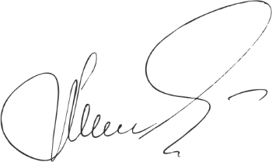


Данная работа прошла экспертную редакционную оценку и получила положительное заключение оргкомитета Центра «Гордость России»

2025 Россия

